医院住院药房管理系统

1. **系统功能概要**

医院住院药房管理系统功能，涵盖药品入库，药品领药，药品入房，药品出房，药品报销，药品报销，药品盘点，报表统计，库存汇总，系统设计九大功能。

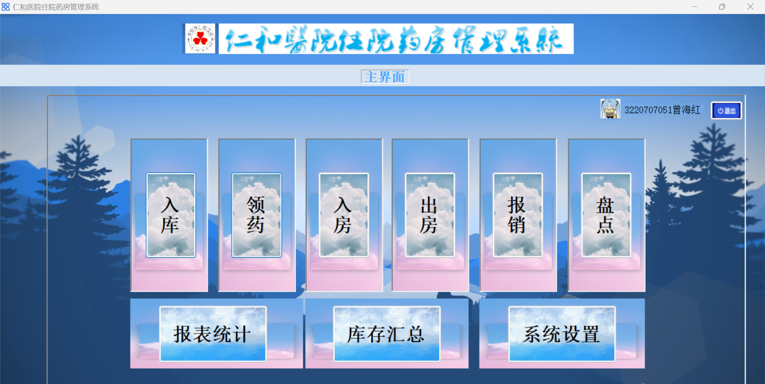

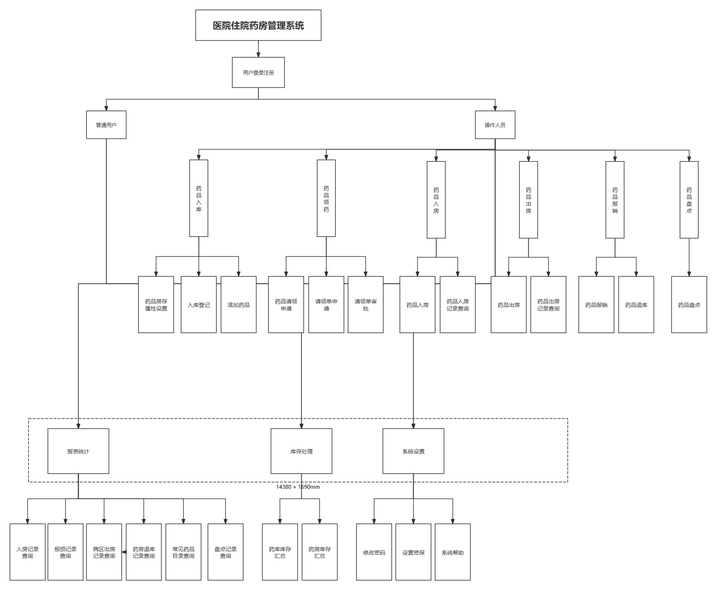**具体流程如下：**

1. **数据库设计**

（1）E-R图

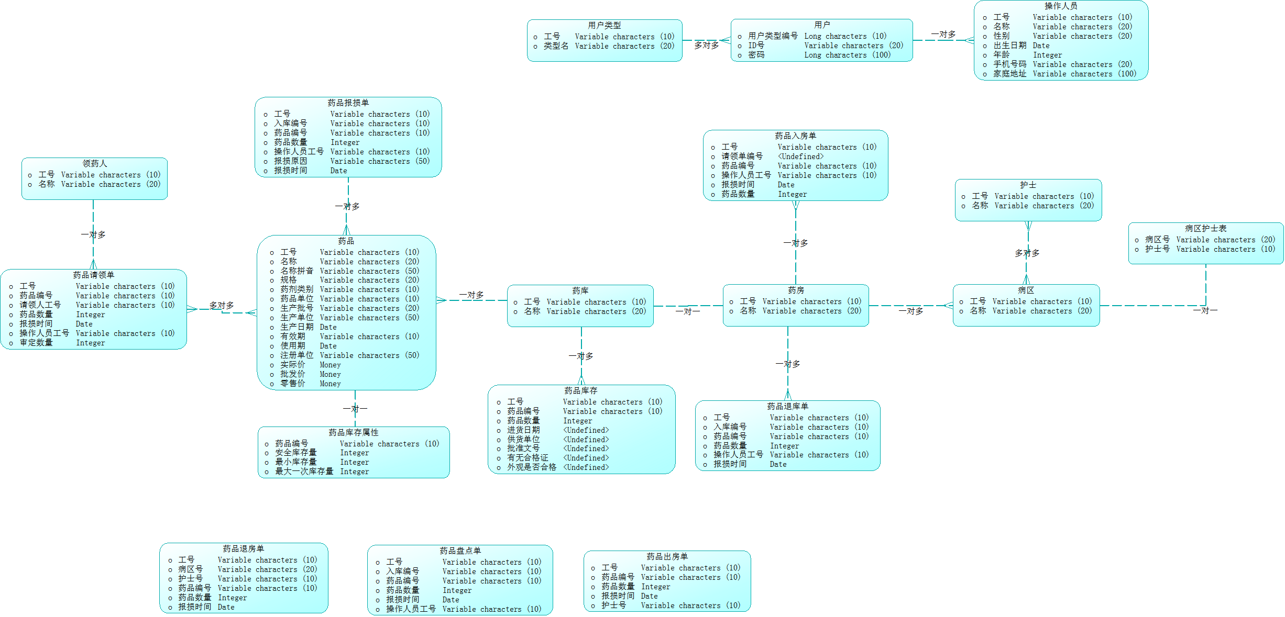

（2）关系模型

1. 用户类型：编号，类型名
2. 用户：用户类型编号，ID号，密码
3. 操作人员：工号，姓名，性别，，出生日期，年龄，手机号码，家庭地址
4. 领药人：工号，姓名
5. 护士：工号，姓名
6. 药库：编号，名称
7. 药房：编号，名称
8. 病区：编号，名称
9. 病区护士表：病区号，护士号
10. 药品：编号，名称，名称拼音，规格，药剂类别，药品单位，生产批号，生产单位，生产日期，有效期，使用期，注册单位，实际价，批发价，零售价
11. 药品库存属性：药品编号，安全库存量，最小库存量，最大一次库存量
12. 药品入库单：库存单号，药品编号，药品数量，进货日期，供货单位，批准文号，有无合格证，外观是否合格
13. 药品请领单：请领单号，药品编号，请领人工号，请领数量，请领时间，操作人员工号，审定数量
14. 药品入房单：入房单编号，请领单编号，药品编号，操作人员编号，入房时间，药品数量
15. 药品退房单：退房单编号，病区号，退房护士编号，退药数量，退房时间
16. 药品盘点单：药品盘点单编号，入库编号，药品编号，盘点数量，盘点日期，操作人员工号
17. 药品出房单：出房单编号，药品编号，领药数量，操作时间，领药护士工号
18. 药品报损单：报损单号，入库编号，药品编号，报损数量，操作人员名单，报损时间，报损原因
19. 药品退库单：退库单号，入库编号，药品编号，退库数量，操作人员名单，退库时间，退库时间
20. **功能概要**

3.1用户管理系统

【主要功能】

负责对用户账户的处理

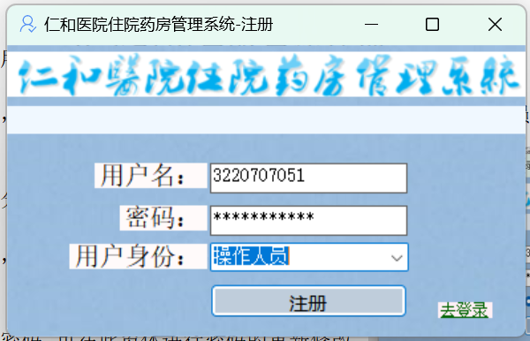具体分为：

3.1.1用户注册

【主要功能】

用户注册，根据用户权限，分为普通用户和操作人员

【操作说明】

用户注册成功后，若为操作人员，则会调到个人信息登记进行增加操作人员信息。

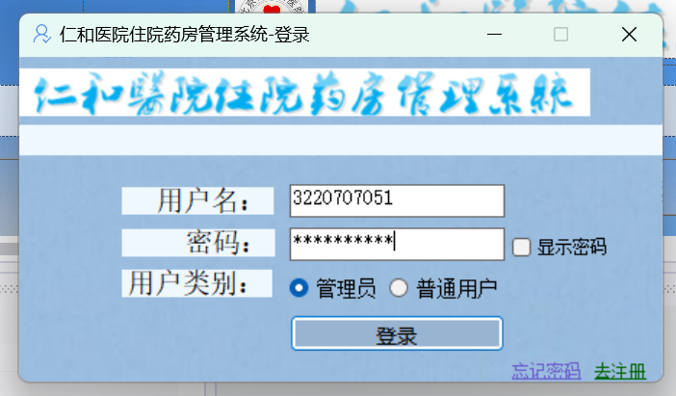3.1.2用户登录

【主要功能】

根据用户权限，分为普通用户和操作人员

【操作说明】

用户成功登陆后，根据权限跳转到不同的功能界面。

3.1.3忘记密码

【主要功能】

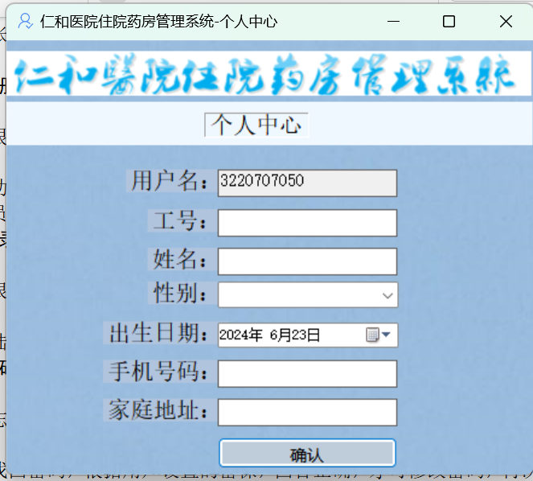若登录人员忘记密码，可在此窗体进行密码的重新修改

【操作说明】

可在次进行找回密码，根据用户设置的密保，回答正确，才可修改密码，再次登录。

3.1.4**个人信息**

【主要功能】

当操作人员注册完之后，要进行个人信息的录入。

3.2.4用户退出

【主要功能】

选择该命令后，系统会询问用户是否退出，若用户选择“是” ，退出本系统，

程序关闭；若用户选择“否” ，则不退出系统。

3.2药品入库

【主要功能】

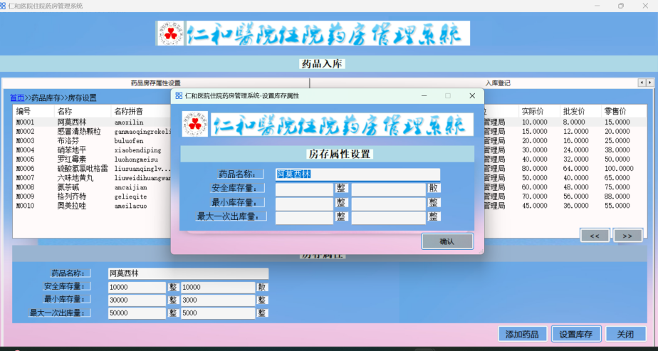可在药库管理系统操作药品的入库记录。

具体分为：

3.2.1药品房存设置

【主要功能】

可对不同药品设置药品的房存属性

【操作说明】

点击设置“设置房存”按钮，可对选中的药品进行房存信息的录入

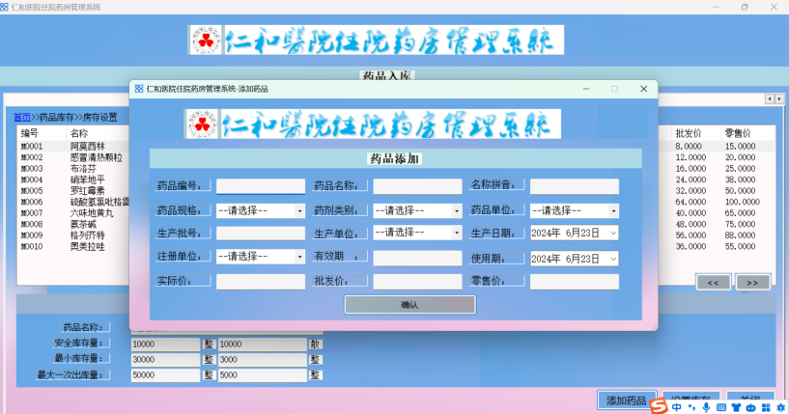

3.2.2 药品添加

【主要功能】

可添加药品信息。

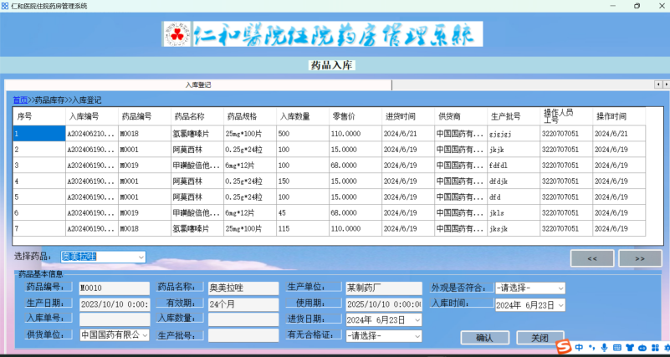【操作说明】

点击“添加药品”按钮，即可对需要录入的药品信息录入。

3.3.3 药品入库记录添加

【主要功能】

对药品进行入库处理。

【操作说明】

在下拉列表中选中药品，输入入库数量和入库药品的信息，点击“确认”按钮即可添加。

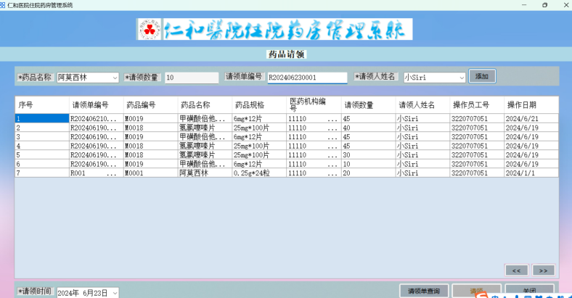3.3**药品领药**

【主要功能】

在药房管理系统，进行药品的请领操作。

具体分为：

3.3.1药品请领申请

【主要功能】

显示住院药房药品的药品入库信息，选中药品，并提出请领要求。

【操作说明】

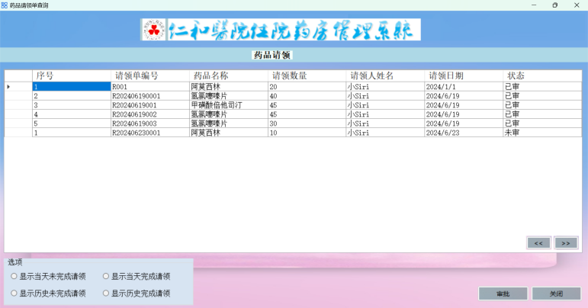选中所需药品，输入请领数量和请领人信息，点击“添加”按钮，即可申请成功。

3.3.2药品请领单查询

【主要功能】

显示药品请领单信息。

【操作说明】

选择查询条件，可显示完成和未完成的请领单。

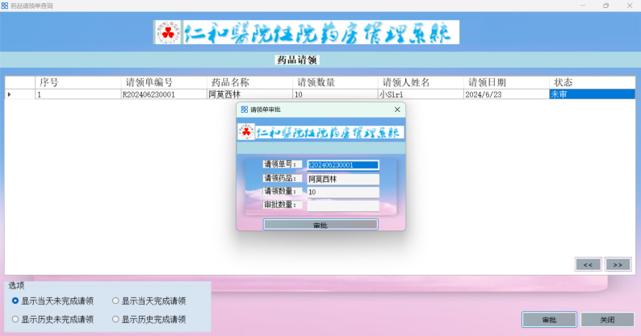3.3.3药品请领单审核

【主要功能】

对未完成请领单进行审核。

【操作说明】

选中未完成请领单，在弹出的窗体的“审批数量”中输入要可请领的数量，最后单击“确定”按钮。

3.4药品入房

【主要功能】

可在药库管理系统操作药品的入房记录。

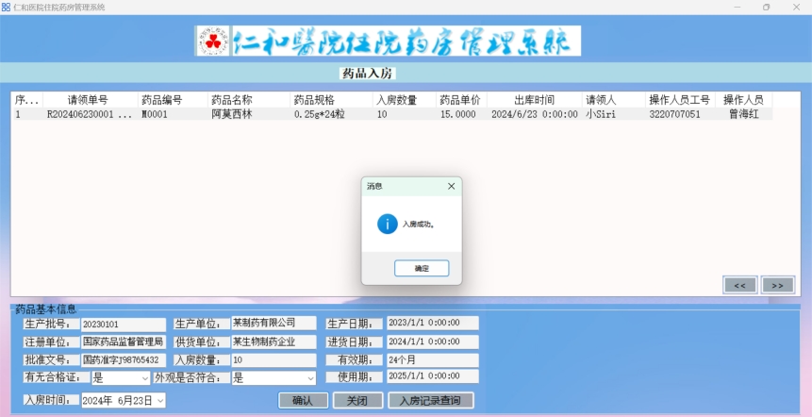3.4.1药品入房添加

【主要功能】

显示药品请领单但还未入房的记录，选中记录，并确定入房。

【操作说明】

在操作界面选中药品请领单但还未入房的记录，选中记录，并确定入房。

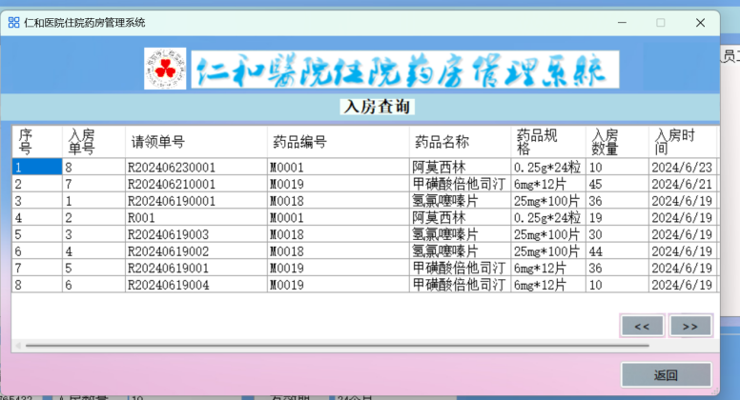

3.4.2药品入房记录查询

【主要功能】

查询药品入房记录。

【操作说明】

点击“入房记录查询”按钮，就可查询入房历史记录。

3.5药品出房

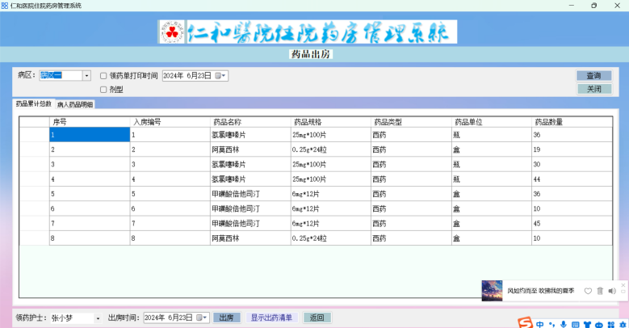【主要功能】

在药房管理系统上，可对药品的进行出房操作。

具体分为：

3.5.1药品出房添加

【主要功能】

对药房中的药品的进行出房操作

【操作说明】

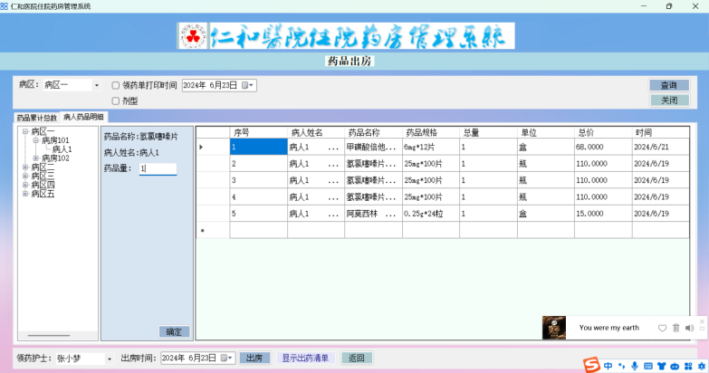显示药房中所有的药品，选中药品，点击“出房”按钮，则会跳转到第二个页面，选择药品出房的地点，填写出房药品数量，在点击“确定”按钮，才可正确实现药品出房操作。

3.5.2**药品出房记录查询**

【主要功能】

根据选定的条件查询药品出房记录。

【操作说明】

可选择下拉列表的病区，就可查询该药品出房到此病区的记录。

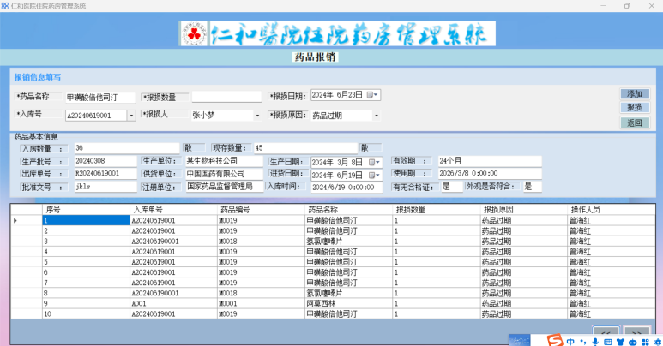3.6药品报销

【主要功能】

在药房管理系统上，可对药品的进行报销操作。

具体分为：

3.6.1药品报销添加

【主要功能】

对药房中的药品的进行报销操作

【操作说明】

从入库号的下拉列表中，选中入库号，就会就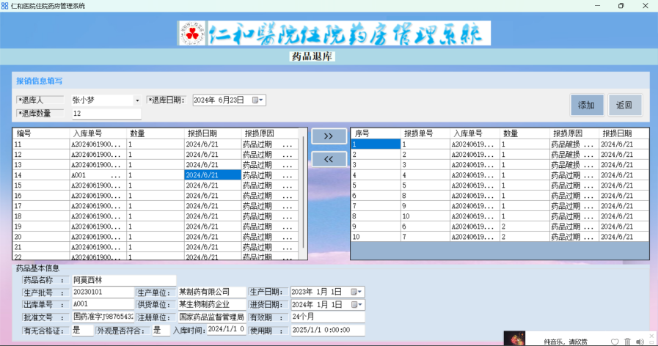会显示药品的所有信息，然后填写报损数量，选择报损人和报损原因，点击“添加”按钮，则可实现药品报销操作。

3.6.2**药品报损退库**

【主要功能】

对报销的药品进行退库处理。

【操作说明】

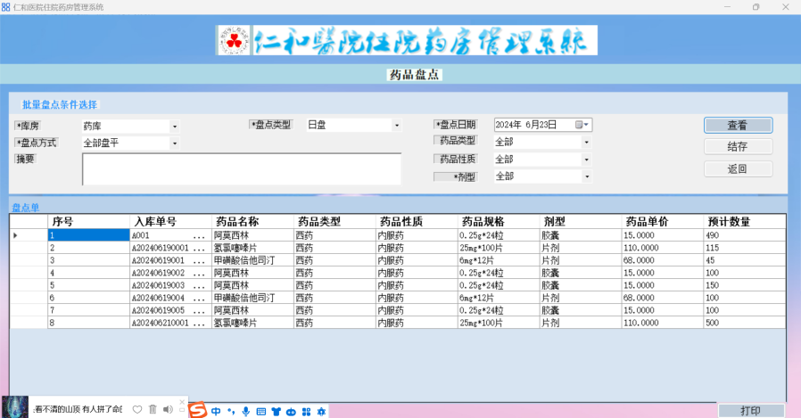选中左侧表格中药品报销记录，点击“>>”按钮，即可添加到右侧退库表中，点击“<<”按钮，则会退回记录，点击表格的行，下方的框中还能显示药品的具体信息，再点击“添加”按钮，则可实现药品退库操作。

3.7药品盘点

【主要功能】

在药房管理系统上，可对药品的进行药品盘点操作。

具体分为：

3.7.1药品盘点

【主要功能】

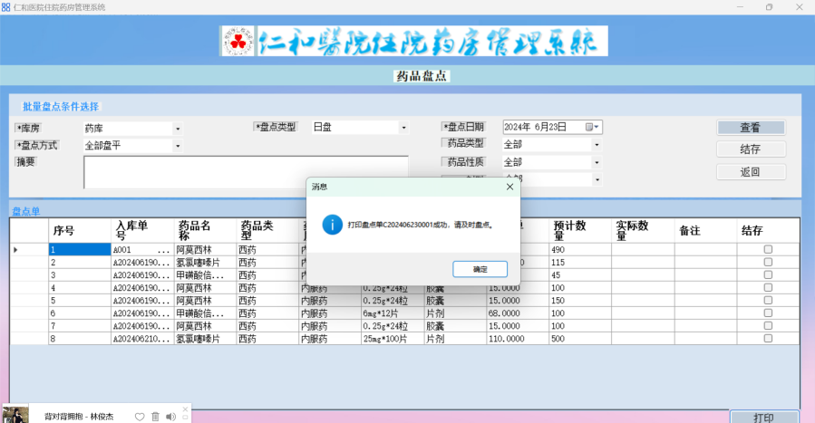对药房中的药品的进行报销操作

【操作说明】

选择盘点的信息，点击右侧的“查看”按钮，则会显示出具体药库或者药房所有药品记录，再点击“打印”按钮，则会打印盘点单，在盘点单中，填写药品的盘点信息，再点击表格中最后一列“结存”中的按键，最后点击“结存”按钮，则可实现药品盘点。

3.8**报表统计**

【主要功能】

在药房管理系统上，可对药品的进行各种查询操作。

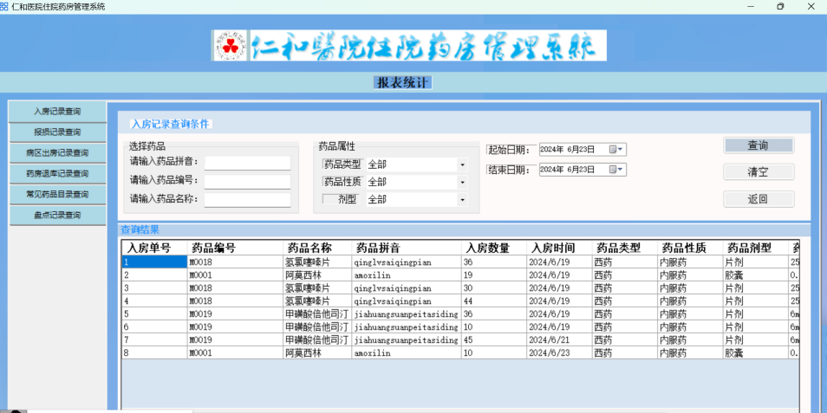具体分为：

3.8.1**入房记录查询**

【主要功能】

对药房中的药品的进行入房记录查询操作

【操作说明】

填写搜索的条件，点击“查询”按钮，下方表格则会显示查询后的结果，点击“清空”按钮，则会清空查询条件，点击“关闭”按钮，则会关闭窗体。

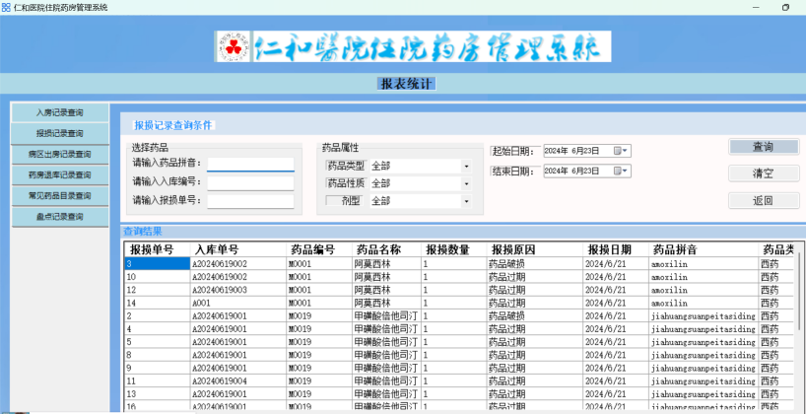

3.8.2**报损记录查询**

【主要功能】

对药房中的药品的进行报损记录查询操作

【操作说明】

填写搜索的条件，点击“查询”按钮，下方表格则会显示查询后的结果，点击“清空”按钮，则会清空查询条件，点击“关闭”按钮，则会关闭窗体。

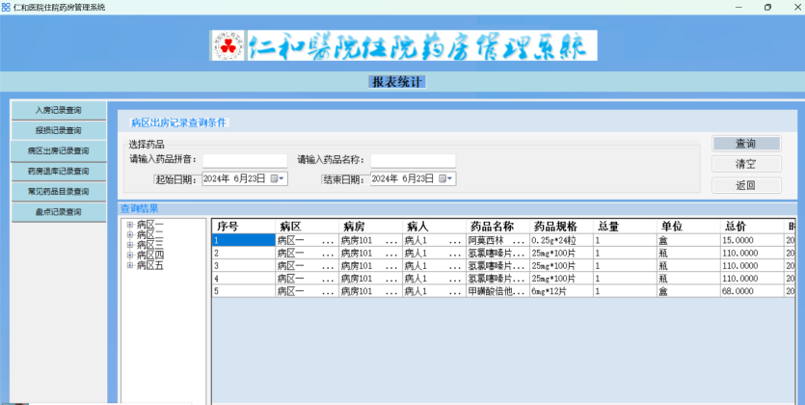3.8.3**病区出房记录查询**

【主要功能】

对药房中的药品的进行病区出房查询操作

【操作说明】

填写搜索的条件，点击“查询”按钮，下方表格则会显示查询后的结果，点击“清空”按钮，则会清空查询条件，点击“关闭”按钮，则会关闭窗体。

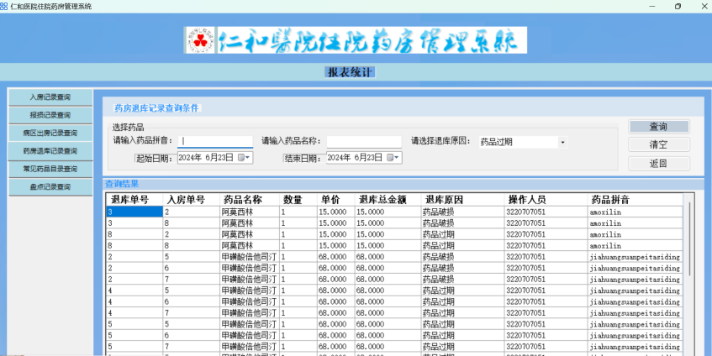3.8.4**药品退库记录查询**

【主要功能】

对药房中的药品的进行药品退库记录查询操作

【操作说明】

填写搜索的条件，点击“查询”按钮，下方表格则会显示查询后的结果，点击“清空”按钮，则会清空查询条件，点击“关闭”按钮，则会关闭窗体。

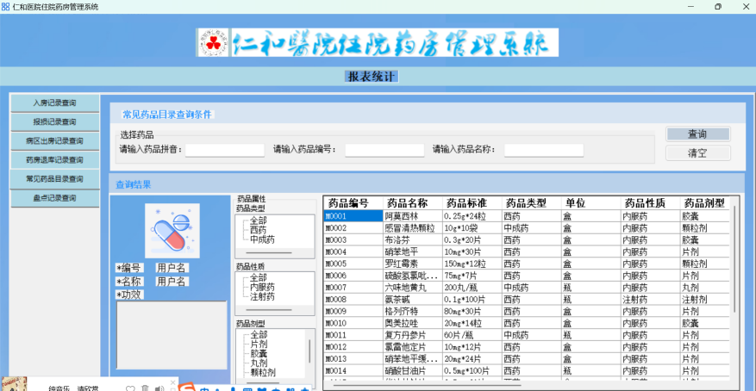3.8.5**常见药品目录查询**

【主要功能】

对药房中的药品的进行常见药品目录查询操作

【操作说明】

填写搜索的条件，点击“查询”按钮，下方表格则会显示查询后的结果，点击“清空”按钮，则会清空查询条件，点击“关闭”按钮，则会关闭窗体。

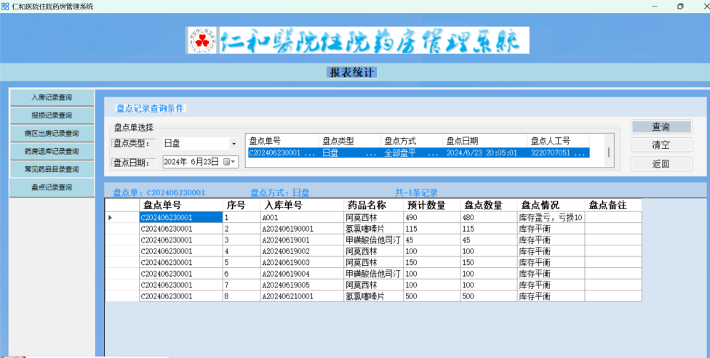3.8.1**盘点记录查询**

【主要功能】

对药房中的药品的进行盘点记录查询操作

【操作说明】

填写搜索的条件，点击“查询”按钮，右侧列表则会显示查询后的结果，再点击盘点单，下方表格会显示盘点记录详则，点击“清空”按钮，则会清空查询条件，点击“关闭”按钮，则会关闭窗体。

3.9**库存汇总**

【主要功能】

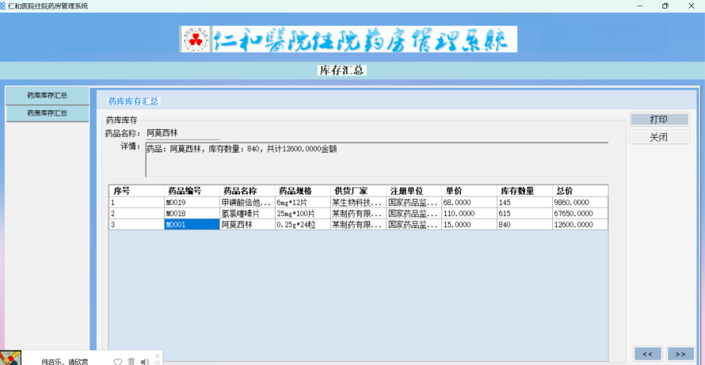在药房管理系统上，可对药品的进行药房药库库存汇总操作。

具体分为：

3.9.1**药库库存汇总**

【主要功能】

可查看药库药品库存信息

【操作说明】

点击表格中的信息，上方的文本框中会显示出该药品的药库记录，包括数量、和总金额。

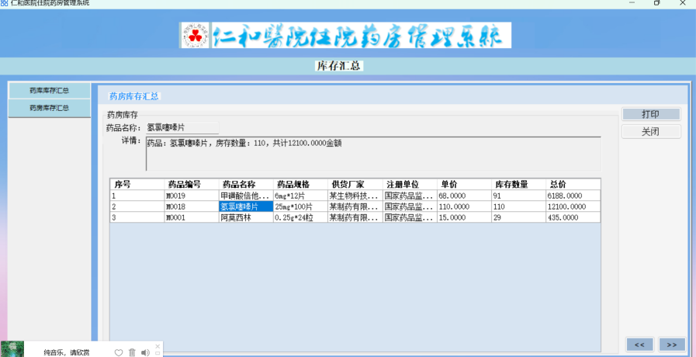

3.9.2**药房库存汇总**

【主要功能】

可查看药房药品库存信息

【操作说明】

点击表格中的信息，上方的文本框中会显示出该药品的药房记录，包括数量、和总金额。

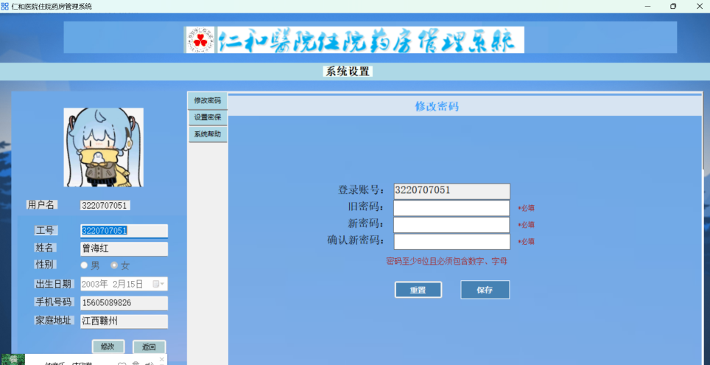3.10**系统设置**

3.10.1 **个人信息修改**

【主要功能】

可修改个人的基本信息，包括头像3.10.2 修改密码

【主要功能】

可对个人密码进行修改

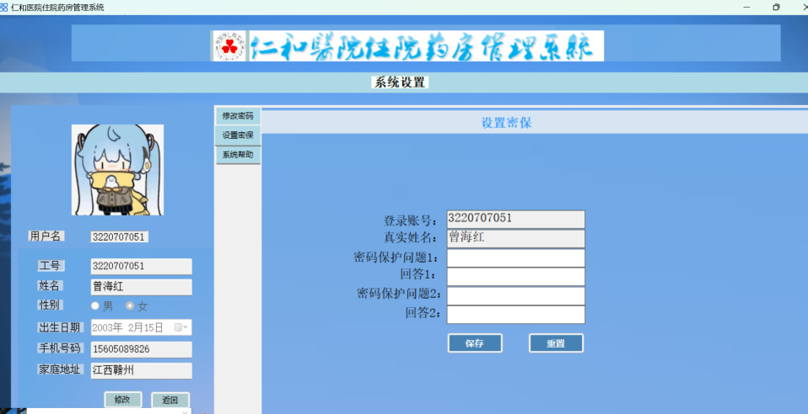3.10.3 修改密保

【主要功能】

可对个人密保进行修改

3.10.4 **系统**帮助

【主要功能】

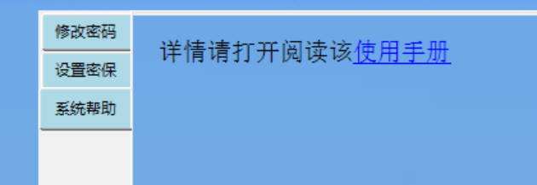选择该命令后，打开帮助文件，用户可以从中学习本系统的使用方法。